Фото отчёт о проведения недели математики в начальных классах.
Математика – одна из древнейших наук. Дать её краткое определение просто невозможно, ведь человек научился считать намного раньше, чем писать.
С 29.01.18 – 02.02.18 в начальной школе проходила неделя математики под
девизом «И прекрасна, и сильна математики страна!»
Всю неделю в начальной школе праздничное, приподнятое настроение, все дети заняты делом: учатся, творят, играют, соревнуются, обсуждают, переживают. Главное назначение недели математики – не только расширение и углубление теоретического материала, изученного на уроках, но и развитие умений применять полученные на уроках знания к решению – нестандартных задач.
Неделя проходила по составленному плану. Каждый день математики имел своё название, информация вывешивалась на стенде “Недели математики”.
Так же в нём были размещены интересные вопросы, занимательные задания, экологические задачи, упражнения на вычисления, кроссворды.
На данных мероприятиях проводится индивидуальная, дифференцированная работа по развитию и коррекции внимания, пространственной ориентации, содержит эффективный подход, направленный на развитие быстроты реакции, психических механизмов, лежащих в основе любой познавательной деятельности и развитие умения логически мыслить, обобщать, анализировать.
Учителя начальной школы активно приняли участие в организации и проведении недели, вовлекли в творческий процесс и учащихся. Творческий подход и желание провести мероприятия интересными позволили учителям начальной школы справиться с теми задачами и целями, которые были поставлены, и провести мероприятия на высоком методическом уровне.
Цель недели: развитие личностных качеств, обучающихся и активизация их мыслительной деятельности, поддержка и развитие творческих способностей и интереса к предмету, формирование осознанного понимания значимости математических знаний в повседневной жизни.
Задачи недели:
1.Развивать у обучающихся интерес к занятиям математикой.
2.Выявлять учащихся, которые обладают творческими способностями, стремятся к углублению своих знаний по математике.
3.Развивать речь, память, воображение и интерес через применение творческих задач и заданий творческого характера.
4.Воспитывать самостоятельность мышления, волю, упорство в достижении цели, чувство ответственности за свою работу перед коллективом.
5. Воспитание умений применять имеющиеся знания в практических ситуациях.
Принципы организации недели математики:
1.Принцип массовости (работа организуется таким образом, что в творческую деятельность вовлекается как можно больше обучающихся).
2.Принцип доступности (подбираются разноуровневые задания).
3.Принцип заинтересованности (задания должны быть интересно оформлены, чтобы привлечь внимание визуально и по содержанию).
4.Принцип соревновательности (ученикам предоставляется возможность сравнивать свои достижения с результатами учащихся своего класса).
Результаты проведения математической недели:
-приобретение каждым учеником веры в свои силы, уверенности в своих способностях и возможности;
-развитие коммуникативных качеств личности: взаимного уважения, доброжелательности, доверия, уступчивости и в то же время инициативности, навыков делового общения, терпимости;
-развитие осознанных мотивов учения, побуждающих учащихся к активной познавательной деятельности.
В ходе недели были проведены следующие мероприятия: «Геометрическая поляна», «Страна ребусов», «Математическая тропа», «Экологическая математика», игра – путешествие по станциям «Математическая радуга и выставка стен газет, которые были подготовлены детьми в течение недели.
В течение недели ребятам не раз пришлось проявить математическую смекалку, чтобы разгадать математические фокусы, магические квадраты, ребусы, викторины, которые предлагались им на протяжении всей недели.
Открытием недели математики в понедельник послужила линейка и оформление стенда. А также учащиеся окунулись в задания «Геометрической поляны».
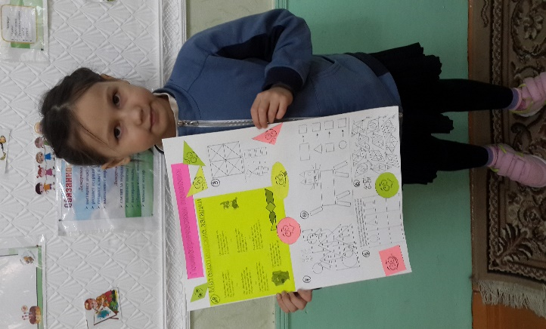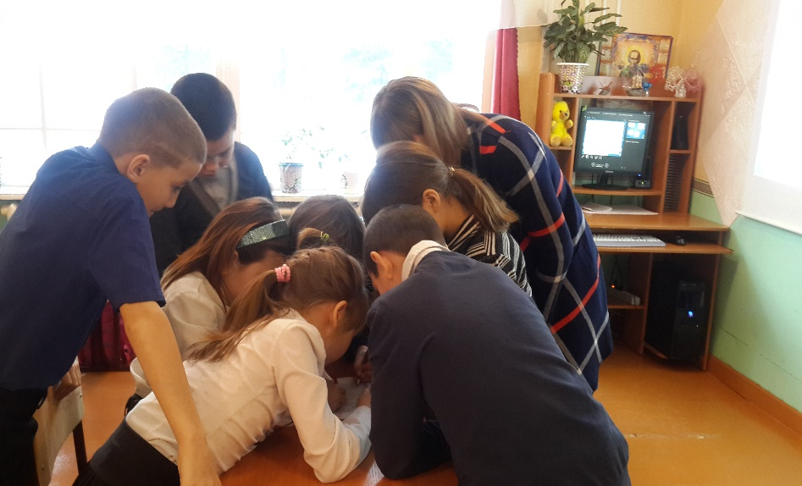
Нужно было правильно и четко сосчитать различные геометрические фигуры и отгадать загадки. Во вторник учащимся было предложено путешествие в «Страну ребусов». Для каждого класса были подготовлены увлекательные, красочные задания. Учащиеся с удовольствием выполняли их, давали чёткие обдуманные ответы, узнали много полезного и интересного.
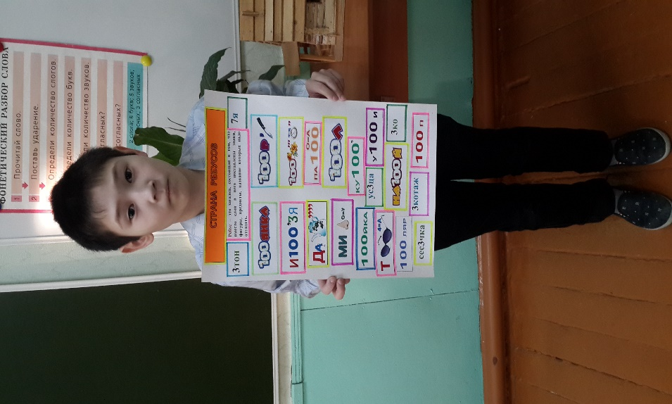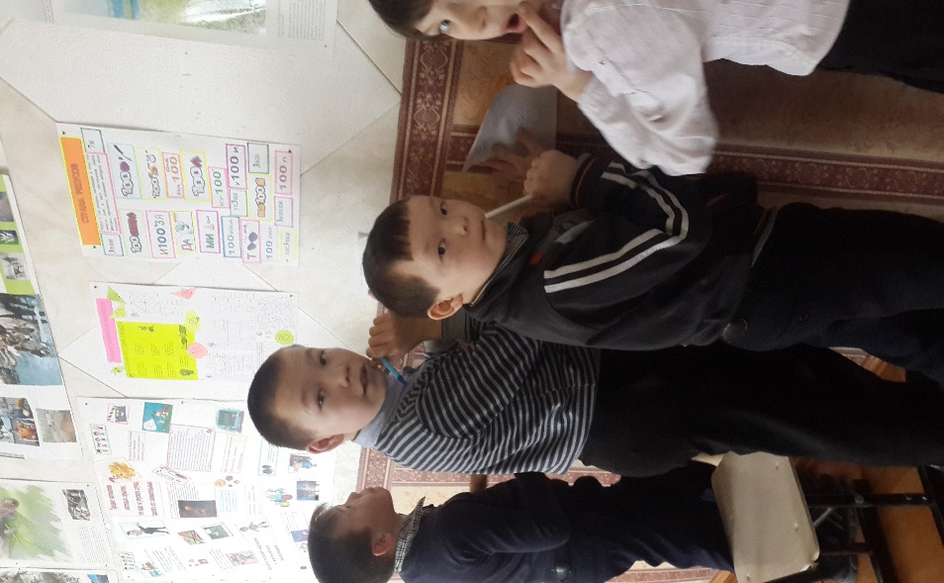
А в среду учащихся ждала «Математическая тропа». Изобретать, творить, редактировать, оформлять и наслаждаться продуктом своего деяния помогают рисунки, которые дети рисуют с большим азартом. Рисунки появлялись на бумаге присоединение точек по цифрам, а потом были с интересом раскрашены детьми.
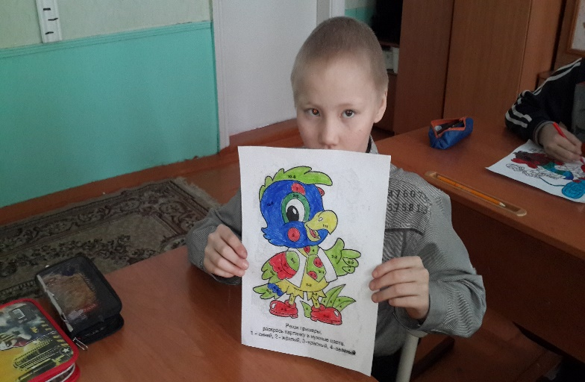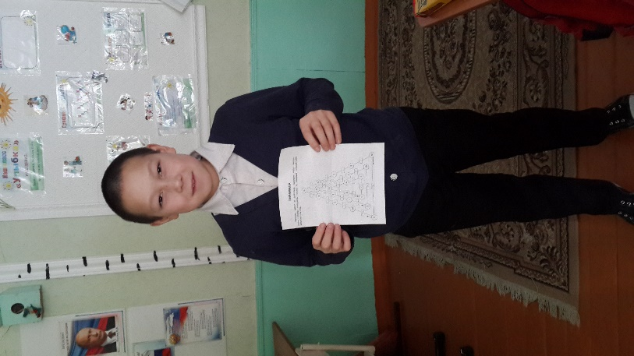
В четверг «Экологическая математика» с интересными задачами ждала всех младших школьников. Каждому классу предлагалось решить десять задач, связанных с природой. За каждую правильно решенную задачу ученик получает один балл.

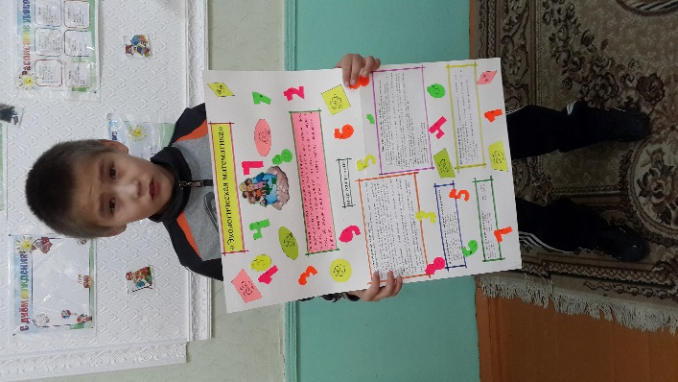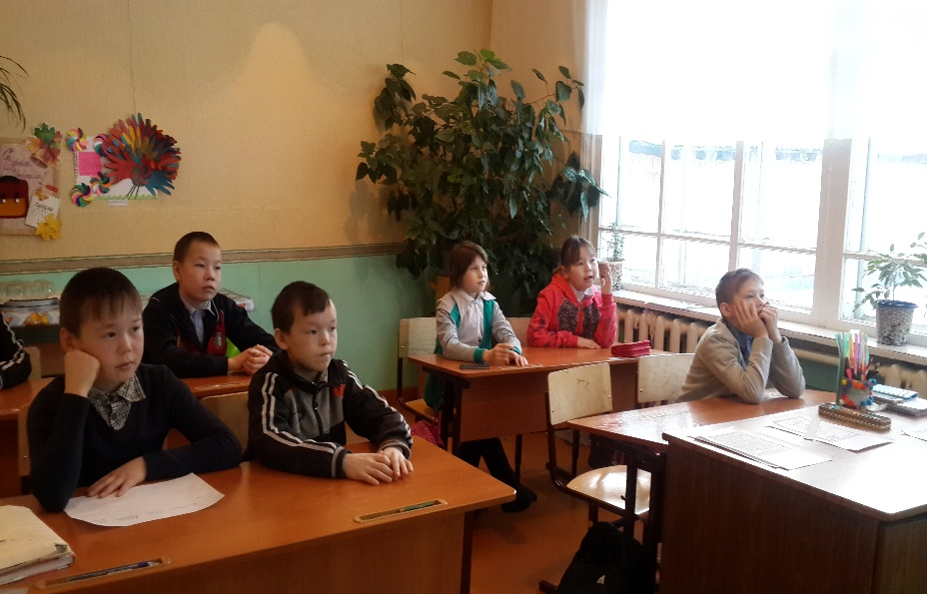
В пятницу прошла выставка газет, которые сделали учащиеся 2 – 3 – 4 классов. Второклассники свою газету посвятили интересным фактам об экологической роли птиц и насекомых, об экологической роли леса, о продолжительности жизни отдельных пород деревьев и о высоте деревьев. Ученики 3 класса в своей газете рассказали, что математика с геометрией дружат, они весело живут и не о чём не тужат. А учащиеся 4 класса в своей газете предложили различные задания, доказав, что математика — это гимнастика для ума.
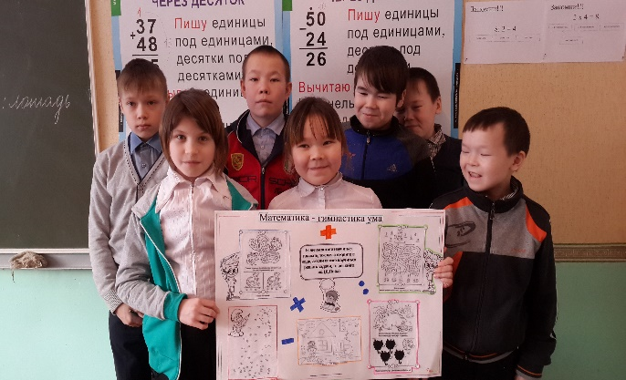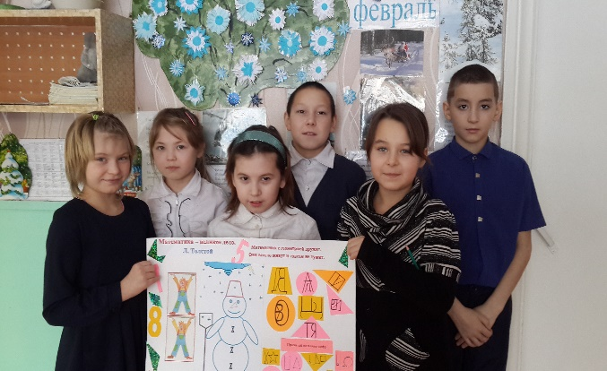

В завершение всего всех ждала увлекательная игра – путешествие «Математическая радуга». Каждый класс получил маршрутный лист и отправился покорять – Город «Геометрии» тут их ждала учитель начальных классов Созонова А.Ю,
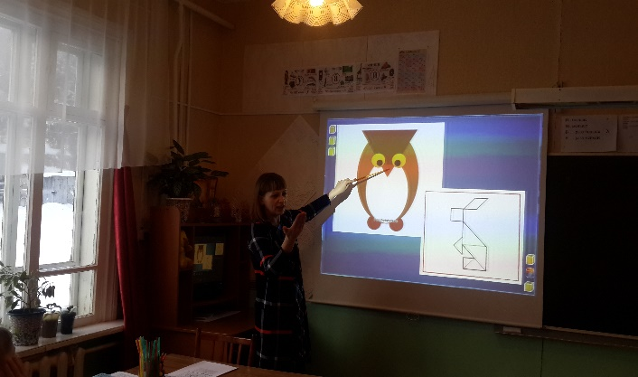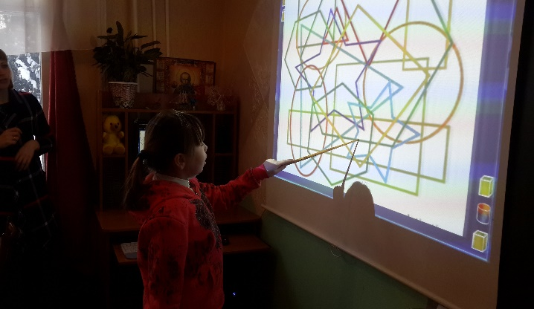

город «Загадки», где учитель начальных классов Горкуша М.М. предложила им волшебный мешочек,
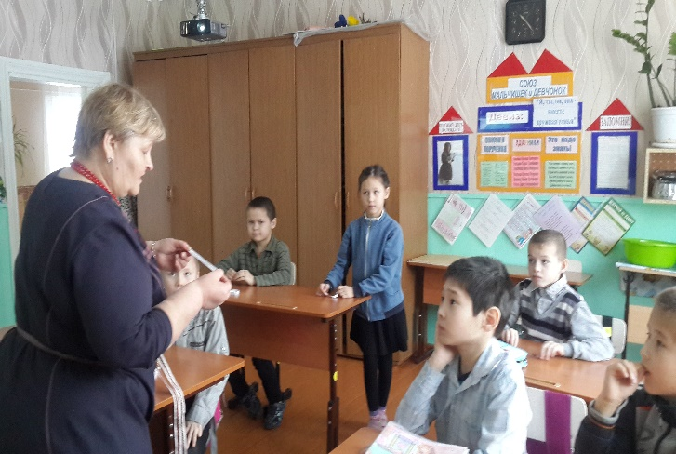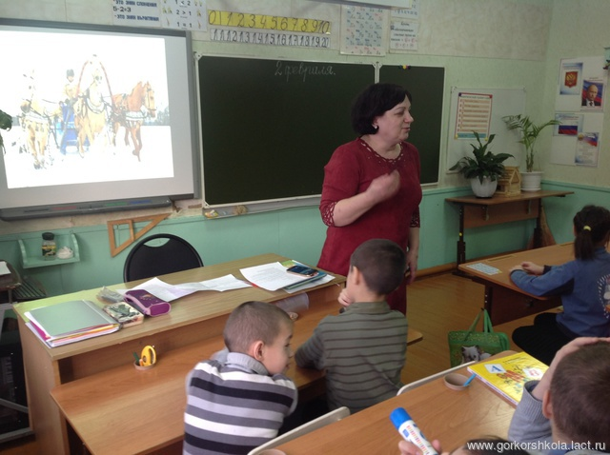
город «Смекалки» и весёлый город «Цифры и Песни» организовала тоже учитель начальных классов Тоярова Е.В.

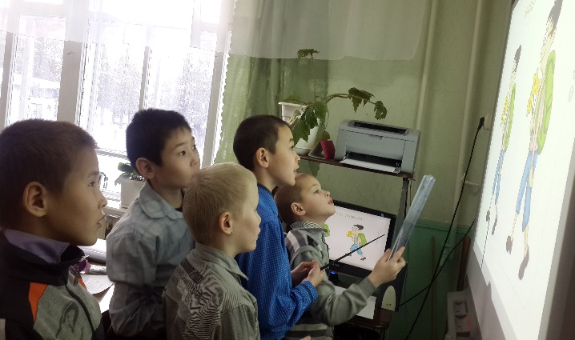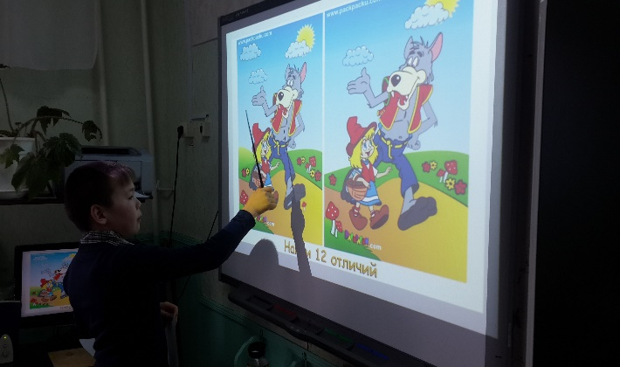

В заключение был подведён итог и все учащиеся получили сладкие призы.
Неделя прошла организованно, в соответствии с целью и задачами, поставленными перед началом её проведения. Каждый день этой недели максимально заинтересовывал учащихся и вводил в активную работу, создавая условия для нравственного, интеллектуального и эмоционального самовыражения школьника.
Учащиеся смогли раскрыться и реализовать свои творческие возможности и умение сотрудничать со сверстниками. Мероприятия проводились согласно плану проведения недели. Все мероприятия были интересные по форме и содержанию. Для каждого класса были подготовлены увлекательные, красочные задания. Учащиеся с удовольствием выполняли их, давали чёткие обдуманные ответы, узнали много полезного и интересного.
По итогам недели были подведены итоги и определены самые активные участники.
Можно с уверенностью сказать, что предметная неделя математики прошла в атмосфере творчества, сотрудничества и показала высокую результативность работы начальной школы.

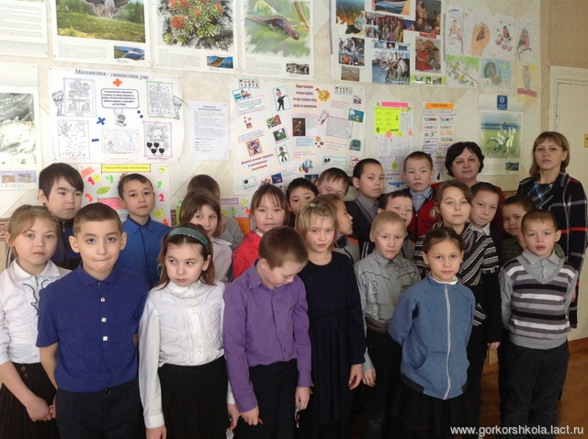
Руководитель МО
начальных классов Тоярова Е.В.

